OFICINA GESTION ATENCION AL USUARIO
INFORME CONSOLIDADO DE PQRDS RECIBIDAS, RESPONDIDAS Y MEDIO DE RECEPCION DEL TERCER TRIMESTRE DEL AÑO 2020
Tipo de Documento | Radicados | Respuesta | Correo Electrónico | Ventanilla | Correo Certificado | PQRDS WEB
Acuerdos | 48 | 48 | 6 | 26 | 16 | 0
Citación | 4 | 4 | 2 | 0 | 2 | 0
Conciliaciones | 6 | 6 | 1 | 0 | 5 | 0
Convocatoria | 2 | 2 | 2 | 0 | 0 | 0
Cuenta de Cobro | 14 | 14 | 8 | 1 | 5 | 0
Demandas | 9 | 9 | 5 | 1 | 3 | 0
Derecho de Petición | 64 | 64 | 46 | 10 | 8 | 0
Información General | 116 | 116 | 72 | 26 | 18 | 0
Informe de Actividades | 150 | 150 | 90 | 11 | 49 | 0
Invitación | 28 | 28 | 23 | 5 | 0 | 0
Notificación | 7 | 7 | 4 | 0 | 3 | 0
Otro | 151 | 151 | 32 | 26 | 93 | 0
Proyecto | 2 | 2 | 1 | 1 | 0 | 0
Queja | 6 | 6 | 6 | 0 | 0 | 0
Requerimientos | 71 | 71 | 53 | 2 | 16 | 0
Respuestas | 62 | 62 | 42 | 10 | 10 | 0
Solicitudes | 424 | 424 | 300 | 85 | 28 | 11
Solicitud de Desplazamiento | 5632 | 5632 | 0 | 0 | 0 | 5632

Fuente: Gesdoc Ver.1

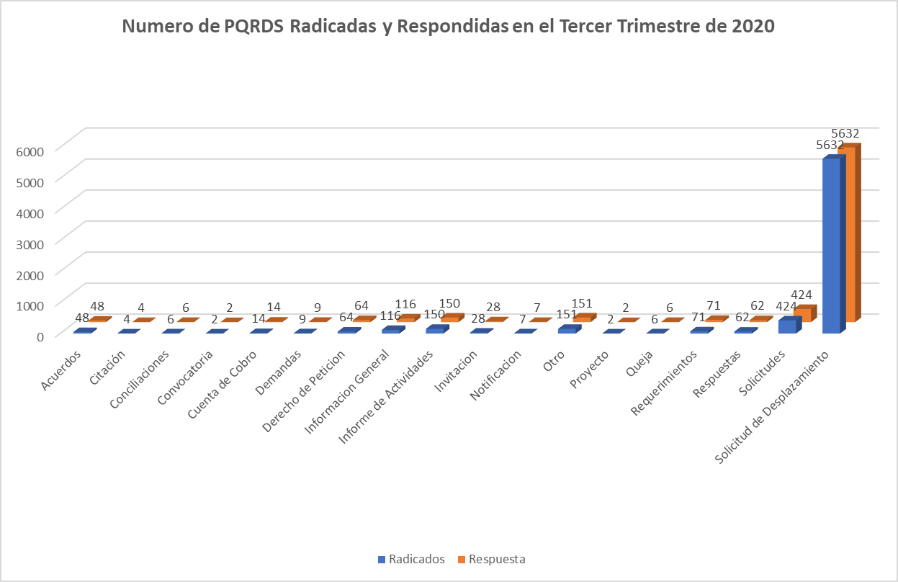

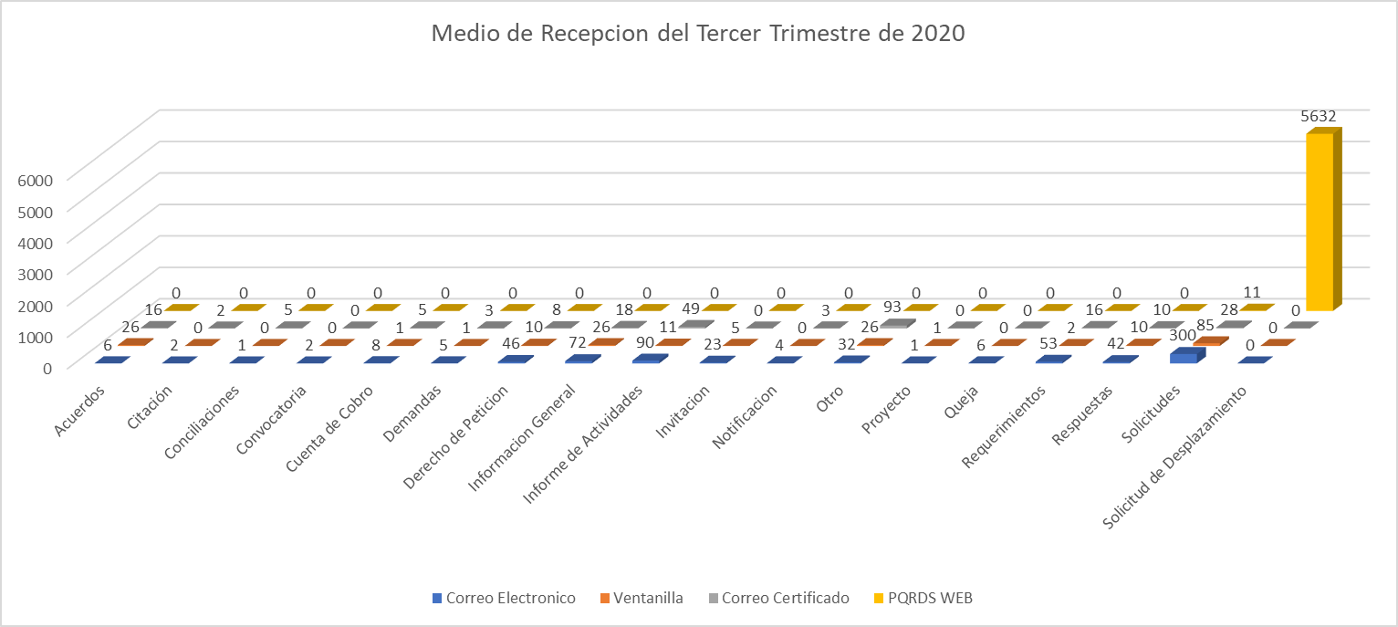

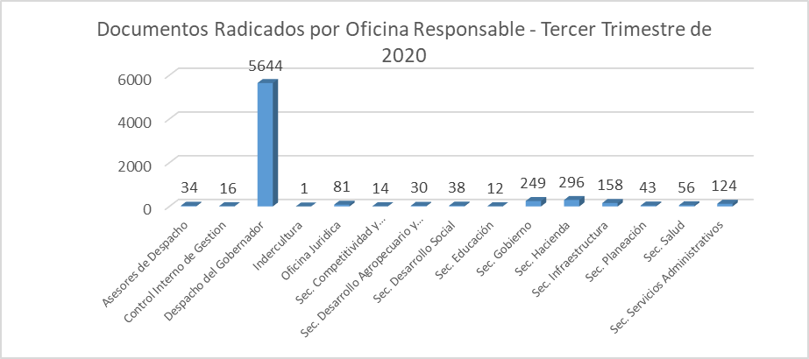
Fuente: Gesdoc Ver.1
---------------------------------------------------------------------------------------------------

Nota: De los 5.644 documentos que aparecen en la gráfica radicados en el despacho del Gobernador 5.632 corresponde a solicitudes de desplazamiento.

INFORME CONSOLIDADO DE PQRDS RECIBIDAS, RESPONDIDAS Y MEDIO DE RECEPCION DEL CUARTO TRIMESTRE DEL AÑO 2020

Tipo de Documento | Radicados | Respuesta | Correo Electrónico | Ventanilla | Correo Certificado | PQRDS WEB
Acuerdos | 52 | 52 | 7 | 23 | 22 | 0
Citación | 0 | 0 | 0 | 0 | 0 | 0
Conciliaciones | 0 | 0 | 0 | 0 | 0 | 0
Convocatoria | 7 | 7 | 6 | 1 | 0 | 0
Cuenta de Cobro | 0 | 0 | 0 | 0 | 0 | 0
Demandas | 0 | 0 | 0 | 0 | 0 | 0
Derecho de Petición | 68 | 68 | 30 | 36 | 2 | 0
Información General | 402 | 402 | 121 | 161 | 120 | 0
Informe de Actividades | 0 | 0 | 0 | 0 | 0 | 0
Invitación | 72 | 72 | 39 | 27 | 6 | 0
Notificación | 17 | 17 | 6 | 1 | 10 | 0
Otro | 98 | 98 | 7 | 32 | 59 | 0
Proyecto | 0 | 0 | 0 | 0 | 0 | 0
Queja | 4 | 4 | 2 | 2 | 0 | 0
Requerimientos | 94 | 94 | 78 | 8 | 8 | 0
Respuestas | 58 | 58 | 28 | 20 | 10 | 0
Solicitudes | 494 | 494 | 177 | 282 | 35 | 0
Solicitud de Desplazamiento | 9 | 9 | 0 | 0 | 0 | 9
Sugerencia o Elogio | 1 | 1 | 0 | 1 | 0 | 0

Fuente: Gesdoc Ver.1

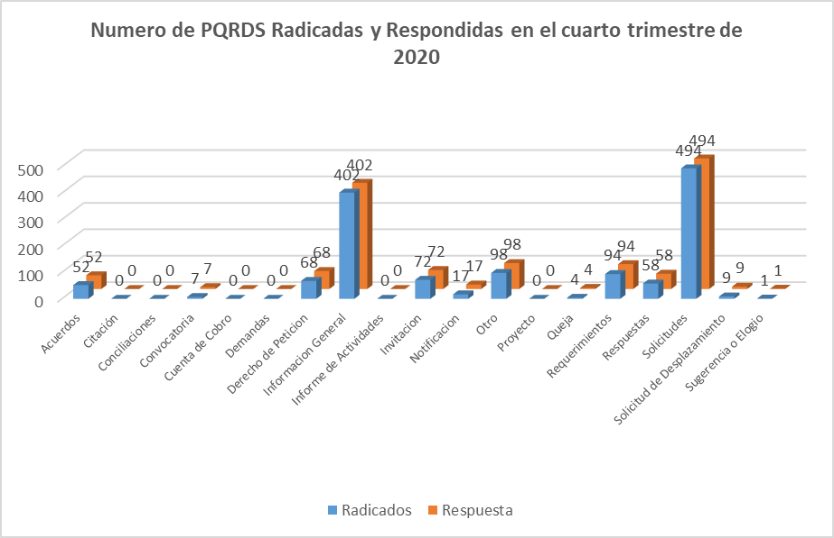

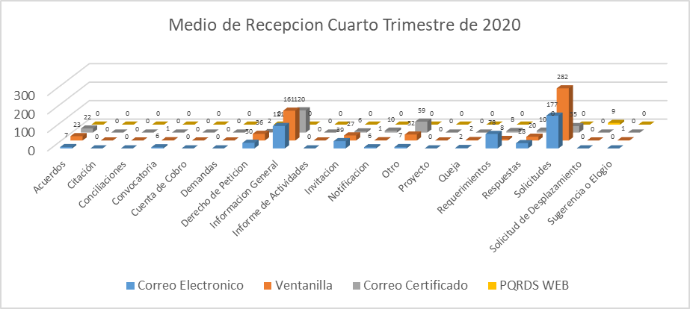

Fuente: Gesdoc Ver.1

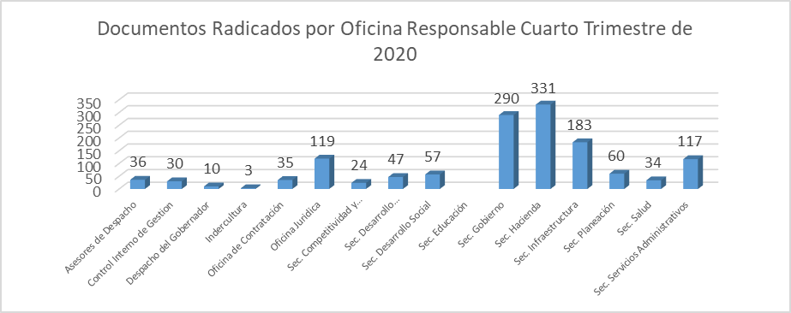

Fuente: Gesdoc Ver.1

Nota: la información que se presenta es tomada del GesDoc Ver.1

Elaboro: Laura Viveros Calderón _______
Profesional universitario
Gestión Atención al Usuario
Secretaria de Servicios Administrativos

